Accueil de loisirs de Toulon sur Allier

"La Planète Bleue"

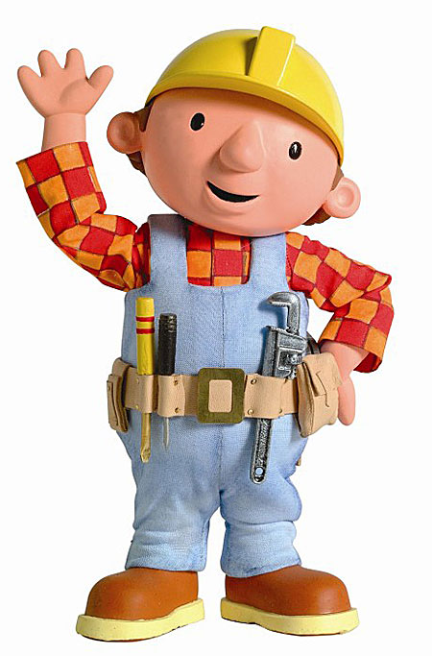
Pour les enfants de 3 à 6 ans…
Les enfants auront un temps calme chaque jour après le repas.
B o b l e B r i c o l e u r

Semaine du 20 au 24 Février 2017
Tout au long de la semaine, les enfants vont pouvoir réaliser des jeux de construction, des caisses à outils, une fresque géante avec les amis de Bob, s’aider pour construire des engins… sans oublier le jeu du déménageur !!!

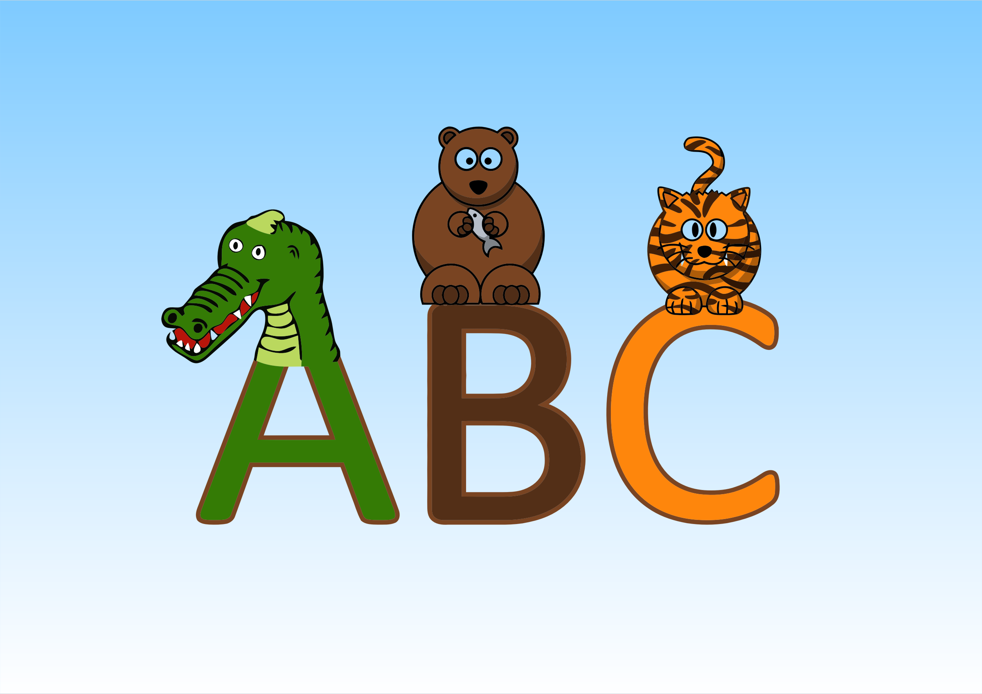
L a M a g i e d e s l e t t r e s

Semaine du 27 Février au 03 Mars 2017
Pour cette deuxième semaine, les enfants vont créer chaque jour des objets avec des lettres : le petit train de l’alphabet, son prénom en lettre-animal, des dossards sans oublier un atelier playmaïs et les chenilles mousse !!!

A la journée :

Mardi 21 Février 2017 :
Visite de l’atelier de M. Belgrand Sculpteur sur bois à Moulins

Jeudi 02 Mars 2017 :
Visite expo « Culture Urbaine : le Graff » à la médiathèque communautaire
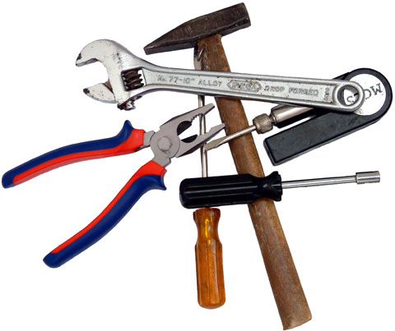
Pour les enfants de 6 à 12 ans…
A t t e n t i o n : C h a n t i e r à l ’ é c o l e

Semaine du 20 au 24 Février 2017
Tout au long de la semaine, les enfants vont pouvoir choisir leur création en bois et la fabriquer eux-mêmes à l’aide d’outils : marteau, scie, colle à bois, tournevis, etc… et sans oublier, bien sûr l’aide de l’animatrice !!! Après l’effort, le réconfort : des jeux extérieurs seront organisés…
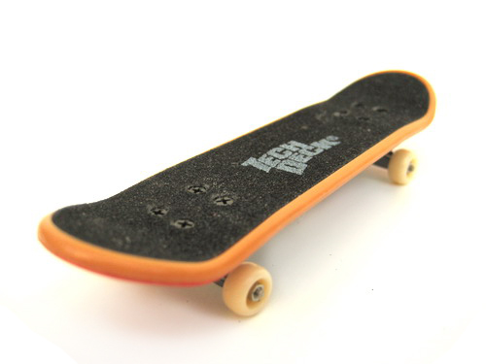
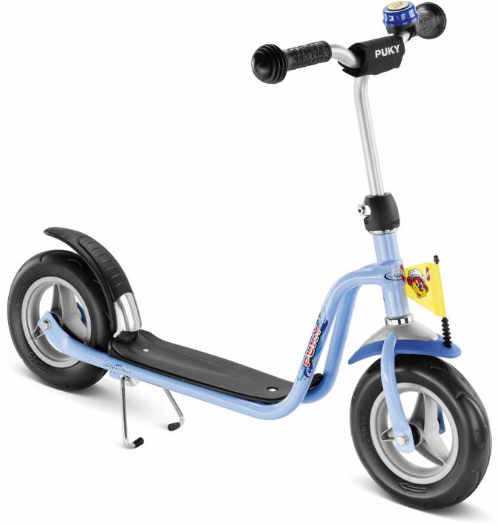

C a R o u l e ! ! !

Semaine du 27 Février au 03 Mars 2017
Durant cette seconde semaine, les enfants vont pouvoir s’initier ou se perfectionner en faisant du skate, du roller ou de la patinette. Après l’effort, petit temps de repos où les enfants pourront s’amuser sur les ateliers « Lettres » qui seront mis en place…

Penser bien à apporter Skate, Roller ou Patinette et leurs protections !!!

